平成２１年７月１日 NO ４５
光が丘だより
学園からのお知らせ
いわみざわ公園のバラ園も満開となり夏本番の季節を迎えました。
皆様には健やかな毎日をお過ごしのこととお慶び申し上げます。

6月２１日（日）この日は、幼児さん８名が４名の先生の付き添いのもと、遊園地「三井グリーンランド」へでかけました。教育大から１０時のバスに乗り、１０時２０分、無事「グリーンランド」に到着。メリーゴーランドや観覧車、トロッココースターなど好きな遊具に乗り、楽しい１日を過ごすことができました。同じ日、小学生は、岩見沢公園にサイクリングにでかけました。アスレチックのコースを登り降りしたり、小川で「どじょう」を取ったり、野外での遊びを大いに楽しみました。

今月も、皆様からご奉仕やご配慮を賜りました。心より感謝とお礼を申し上げです。
川口さんには、保育ボランテｲアさんとして、幼児さんのお世話をいただきました。伊藤先生には、高校生が、勉強を教えていただいております。また、２９日には、札幌より、お二人の看護士さん（山田さん、本田さん）が來園され、一緒に「手作りの会」に参加し「お好み焼き」や「ゼザート」など食を通して子どもたちと交流を深めました。
梅原 保 様より、学園の図書館に、学研図鑑「新刊２４巻」をご寄贈いただきました。３月までお世話になった秋山先生より、幼児さんへ、「パズル」「動物園」（木製のおもちゃ）をいただきました。また、アメリカン・クラブ・インターナショナル様より、中高生用のスニーカーを１２足、NPO法人「ブリッジフォースマイル」様より、高校生用「パソコンソフト」４本をいただきました。本日1日、善生農園様よりおいしい「メロン」をいただきました。保護者の方からも、お米、山菜、スイカ、お菓子などいただきました。
各学校の行事
＊南小・7/１～見学旅行（小１）７/6~8授業参観（高・中・低) 7/25～8/18～夏休み
＊聖十字・7/11～歌の夕べ７/21~８/16～夏休み 17・18～お泊り会７/26～ﾌｪｽﾃィﾊﾞﾙ
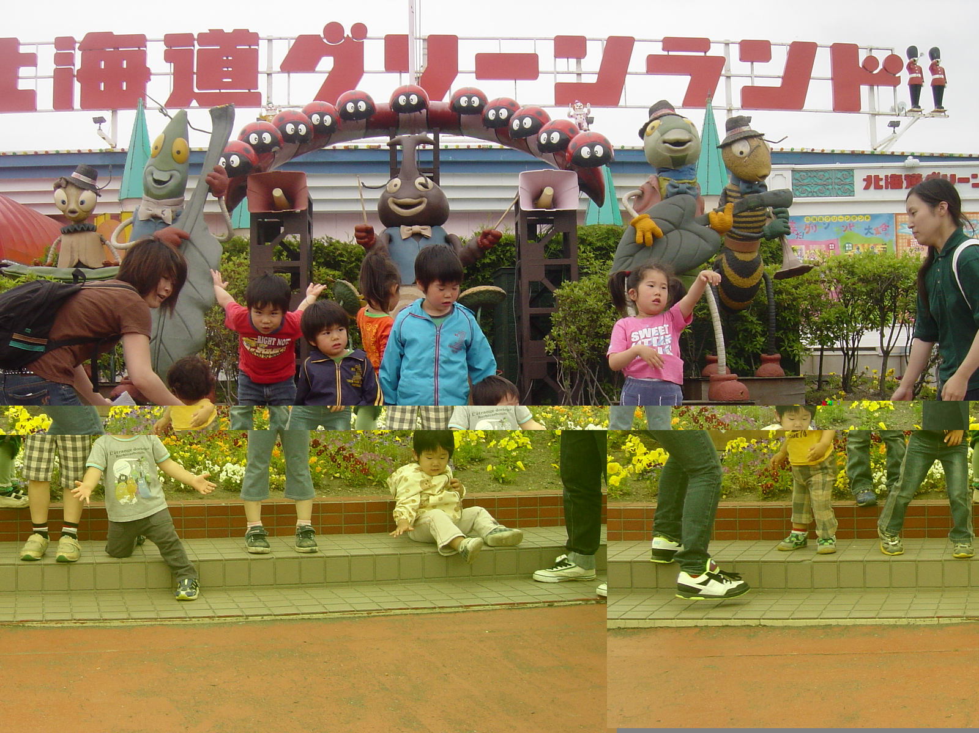
＊光陵中・6/30～７/2南空知中体連 ７/24～8/16～夏休み
＊高校・7/23～16(東)7/24~18(栗) ～夏休み
主な行事予定
＊７/4 居室行事（小男） ７/12（幼児）
＊７/16 職員児童健康診断
＊７/2１ 美容ボランティア「のじりさん」来園
＊７/29~31 学園キャンプ はい！！ ポーズ

